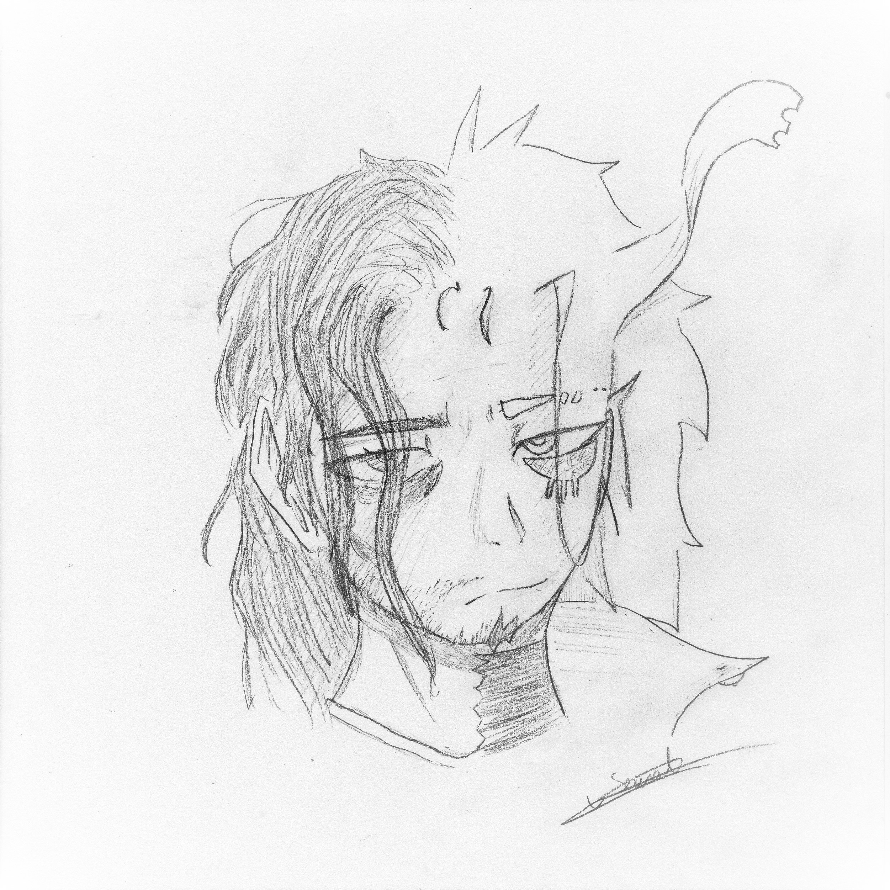
VISAGES D'EUROPE

Écrit par Seurat Bauten

dans le cadre du concours de l'APAJ de l'année 2019.
Aussi loin dont je me souvenais, j'avais toujours été posté devant cette fenêtre. Un cadre sobre, des icônes disséminées ici et là, des flots limpides de publicités et des textes en cascade... Tous ces éléments donnaient vie à ce tableau, fruit de la modernité.
Plus qu'un outil de travail, un véritable lieu de partage. Le monde extérieur ne m'appelait jamais, et il ne m'intéressait guère de sortir puisque de ma chambre, seulement illuminée par mon écran, je pouvais discerner les faits et gestes de mes voisins, m'informer des actions des conglomérats, observer les paysages urbains à ma guise, entendre le train écraser les rails... D'ici, je pouvais travailler et boire dans un environnement agréable et familier, discutant entre amis sur des fora passionnants. Il me suffisait simplement de pianoter sur cet instrument servile.
Tout était à ma disposition dans mon cocon.
Mon corps ne réclamait plus de repos, ne criait plus famine, ni rien. Ce tableau coloré me fascinait. Dans mon hypnose, d'innombrables lucarnes s'ouvraient à moi, passant par les grands sites aux moins glorieux... Rien encore ne me faisait frémir, mes connaissances en informatique s'élargissaient aussi rapidement qu'un virus déploie son influence.
Et puis, une fenêtre bien particulière apparut dans ma vie. Un monde virtuel, sublime, immense, dont je ne prononçais que les initiales pour ne plus écorcher son nom étranger : F.F.A., un jeu de rôle en ligne massivement multijoueur.
J'avais bien entendu rejoint les serveurs européens, pensant croiser le chemin d'aventuriers nés avec la langue de Molière dans le palais. Que nenni. Perdu entre les expressions et les abréviations anglaises, je cherchais désespérément un refuge. Quelle fut ma surprise quand j'appris que des joueurs étaient dans un cas identique au mien, et qui pourtant étaient des guerriers bien plus aguerris que moi. Nous essayâmes de contourner le problème de la langue, mais nous étions bien impuissants face à cela... Alors nous en riions. Une approche étrange, inarticulée mais menée par nos fous rires. Et sur un coup de tête, nous créâmes une guilde au nom ironique : D.P.S., pour "Don't Panic, Speak", les seules lexies que nous arrivions à caler entre elles.
Nous nous regroupions le plus souvent possible, échangeant sur le forum officiel quelques idées vagues, des images et tout particulièrement des dessins. Aussi imparfaites étaient-elles, ces quelques illustrations mettaient en scène nos ressentis bien plus simplement que les mots. Certains utilisaient des logiciels, d'autres la plume et le pinceau. Hilde, maîtresse allemande de notre fondation virtuelle, quant à elle, utilisait un crayon à papier simple avant de photographier ses "erfolge" — ses "réussites" — souvent ô combien monstrueuses et cibles de nos moqueries quasi fraternelles.
Ses photographies étaient un premier contact réel avec nous autres de la guilde. Entre les quêtes et les phases au campement, qui nous permettaient bien rarement de recruter, le mur vide de mot de notre topic se comblait toujours plus d'œuvres. Une bonne moitié représentait nos aventures — une forme de fan-fiction, le restant peignait des visages et des situations lugubres. La majorité des joueurs traversaient probablement des crises dans la réalité, se cloîtrant volontairement dans F.F.A. afin d'assouvir certains fantasmes et engloutir de la reconnaissance. Y songer me replongeait dans ma chambre moite et rendait mon crâne lourd de pensées. Je baissai l'échine pour coller mon front à mon écran ardent.
Nouveaux venus, Lum et Verre de Lait suivirent le mouvement et mirent leur grain de sel dans notre exposition. Lum aimait nous présenter chaque semaine ses comic strips, tandis que Verre de Lait caressait de la mine des feuilles au format parfois démentiel afin de reproduire des paysages qui l'avaient marqué. Il assemblait à ses reproductions un cliché des authentiques décors — Moskva-City y figurait souvent. Sa griffe rivalisait sans conteste avec les panoramas originaux.
Saria, une vétérane armée d'un appareil photo, exposa ses escapades diurnes au sein des forêts scandinaves. Mes équipiers l'imitèrent et les dessins disparurent progressivement de notre mur, exceptées les courtes bandes dessinées de Lum, toujours demandées.
La venue d'un druide anglophone bouleversa l'existence de D.P.S. ; l'habitant d'Avebury apprit sa langue natale aux membres qui souhaitaient correctement communiquer avec leurs camarades. Même Hilde s'y mit. Elle épingla d'ailleurs au sommet de notre ancien centre d'exposition un message simple et sincère :
"Thank you for everything. Thank you for bringing our lovely family alive."
Pour le comprendre, je n'eus d'autre choix que de passer par la case apprentissage, mais l'anglais me rebutait. Le temps fila à toute allure, et les passions animèrent l'envie des membres de se rejoindre loin du pays des avatars, mais en Russie, là où logeait un tiers du clan. Briser les fondations virtuelles, tel était le but fixé et celui-ci faisait bouillonner bien des cœurs. Il y eut des empêchements — très peu pour être franc, mais tout le monde essaya de se libérer pour le jour J. L'organisation fut chaotique, mais même les plus démunis tentèrent de réunir quelques fonds pour rencontrer leurs amis.
Sauf moi.
Assis en tailleur sur le sol et pétrifié devant mon écran, j'étais là, à me questionner sur ces relations qui prenaient tant d'ampleur. Comment était-ce arrivé ?
C'était trop, et je ne pouvais tout simplement pas m'engager sans craindre les membres de ma lovely family. J'éteignis mon ordinateur ; je ne pouvais plus voir le mur se remplir d'autant de volontés.
J'étais là, dans le noir étouffant...
Besoin d'air.
À genoux sur mon matelas, j'ouvris la fenêtre. Le soleil perçait les épais nuages et agressait ma rétine. Je baissai la tête, comme à mon habitude.
Je fixai longtemps l'herbe verdoyante sur laquelle les gamins d'en bas jouaient. Ils se coursaient, slalomaient entre les réverbères, titubaient, tombaient, se relevaient et ce, sans jamais perdre leur sourire... Puis ils repartaient à en perdre haleine, effaçant leurs bobos dans ce joyeux élan.

Je ne saurai dire combien de temps j'ai pu passer à les regarder ainsi, et avant même que je me le demande, ils disparurent dans cet hameau égaré dans la campagne française.
Aussi loin dont je me souvienne, j'ai toujours été posté devant cette fenêtre, observant les Visages d'Europe et prêt à les rencontrer.

